НОД в старшей(разновозрастной) группе ДОУ на тему: «Все профессии важны, все профессии нужны»
Воспитатель: Копытова Т.И.
Цель: Расширение представлений детей о разнообразии профессий
Задачи:
Формировать обобщенное понятие «профессия», обогащать активный словарь
Развивать внимание, память, мышление
Воспитывать положительную мотивацию к обучению, уважение к труду взрослых.
Наглядный материал:
Книга В.В.Маяковского «Кем быть?», карточки с картинками, « волшебный сундучок», одежда для повара, продавца, милиционера; инструменты для каждой профессии: художнику -кисточку, повару –половник, шоферу –машину, музыканту –труба.
Ход занятия.
- Создание мотивации к занятию.
Воспитатель:-Дети, кому из вас хочется вырасти поскорее и стать взрослым?
-Скажите, а куда каждый день ходят ваши мамы и папы, взрослые?
Дети: взрослые, мамы и папы ходят на работу
-Для чего люди ходят на работу?
Дети: чтобы зарабатывать деньги, строить дома, водить машины, выращивать хлеб.
-Кем работают ваши родители?(спросить каждого ребенка)
-Какую пользу они приносят?
Дети: они шьют одежду, учат детей, лечат заболевших, готовят пищу, перевозят грузы.
Воспитатель:-Правильно.
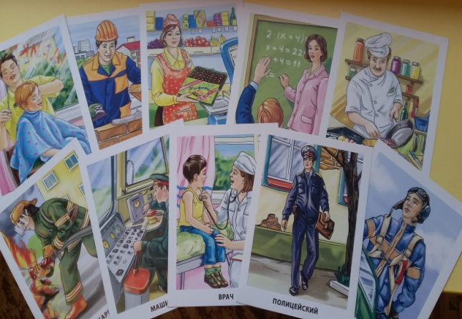
А теперь послушайте стихотворение В.В. Маяковского « Кем быть?»
Воспитатель читает стихотворение.
-О чем говорится в стихотворении?
Дети: в стихотворении говорится о профессиях.
Воспитатель:А что означает слово « профессия»?
Профессия означает: дело, работа, занятие. Люди работают тем, кем им нравится работать, занимаются тем, что у них лучше получается.
На свете есть много профессий. Назовите профессии, которые вы знаете?
Дети: воспитатель, шофер, рабочий, продавец, врач.
2. Постановка проблемной ситуации.
-Ребята, трудно представить, что мы будем делать без врачей, когда заболеем.
-Что бы мы носили, если бы не было портных?!
-Что бы ели, если бы не труд людей, которые выращивают хлеб, овощи, фрукты.
-Какой пустой, неуютной была бы наша комната, если бы не столяры и плотники.
3. Открытие нового.
1. Игра «Что делает?»
Цель: Продолжать знакомить детей с действиями людей разных профессий.Я называю профессию, а вы отвечаете, что делает человек данной профессии.
Врач –лечит
Учитель –учит
Продавец –продает
Повар –варит
Воспитатель –воспитывает
Шофер –водит машину
Строитель –строит
Все профессии нужны, все профессии важны. Главное –нужно выполнять хорошо любимую работу.
4. Игра «Кому, что нужно для работы?»
Цель: Закрепить представление детей о предметах каждой профессии.
-Люди разных профессий используют разные инструменты для своей работы. У меня есть «чудесный сундучок», в котором лежат много интересных вещей. Чтобы узнать, что там лежит, нужно сказать такие слова « Сундучок, сундучок, приоткрой-ка свой бочок»Матвей, загляни в сундучок, но сначала скажи волшебные слова.
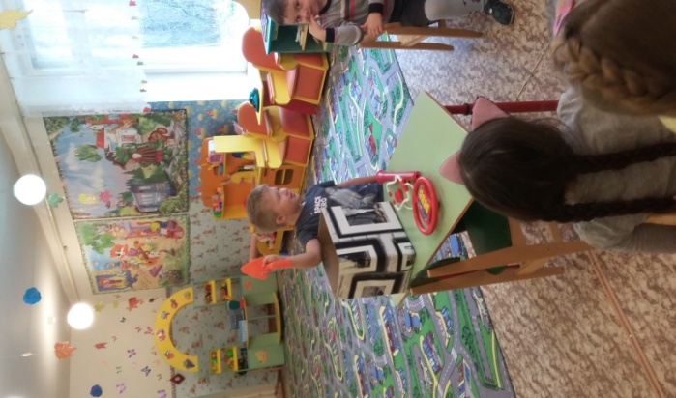
-Кому нужен этот предмет?
Дети: этот инструмент нужен для художника.
Воспитатель:-Молодцы, ребята, все предметы и профессии вы назвали.
правильно
5. Психогимнастическое упражнение.
Цель: Учить изображать эмоциональное состояние людей разных профессий, используя выразительные движения и пластику.
-Каждый из вас должен выбрать любую профессию и изобразить ее не только действием, но и мимикой. Как вы покажете шофера, художника, музыканта, парикмахера?

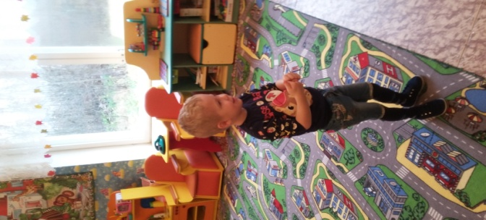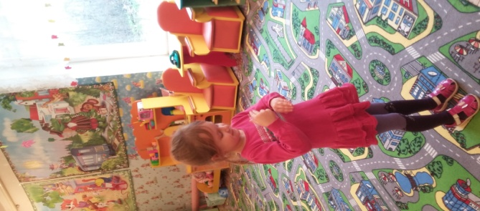

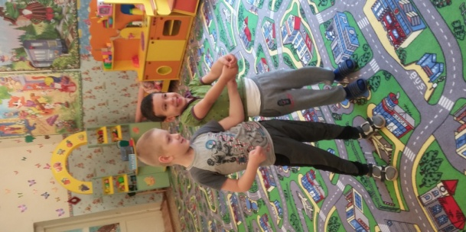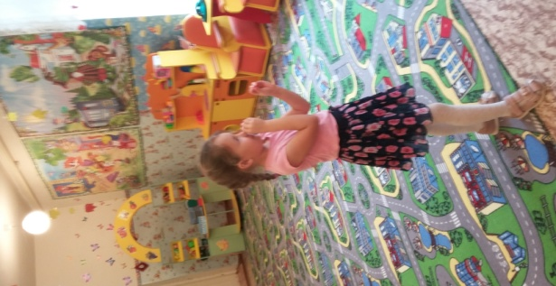

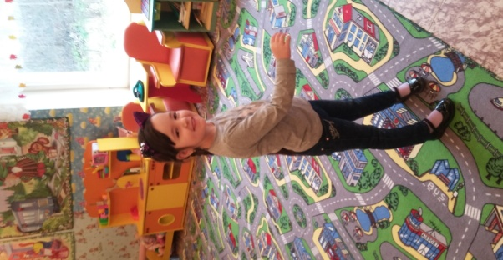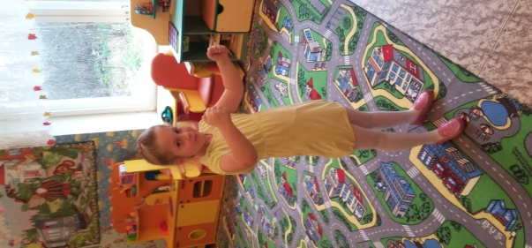
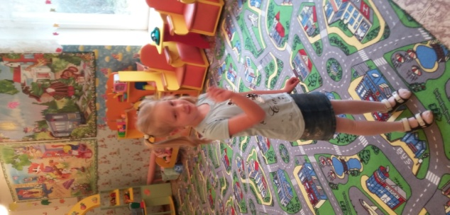
6. Пословицы о труде.
Воспитатель: Объясните, как вы понимаете пословицы.
1. Без труда не вытащишь и рыбку из пруда.Дети: обязательно нужно потрудиться, чтобы что-то получилось.
2. Труд человека кормит, а лень портит.Дети: не будешь работать –станешь плохим человеком, ленивым.
Воспитатель:Главное в жизни человека-труд.
Рефлексия:
А вам, ребята, какие профессии понравились? Кем бы вы хотели работать? Почему?

